Міністерство освіти і науки України Харківський національний університет радіоелектроніки

Кафедра Інформатики

Звіт

з лабораторної роботи №1

з дисципліни

«Теорія масового обслуговування»

Виконав: Перевірив:

ITIHФ-20-1 Професор

Самченко С.О. Машталір С.В.

Варіант 21

Харків – 2022

1 Моделювання Пуассонівського потоку вимог

Варіант №21

Мета: вивчити властивості й характеристики пуассонівського (найпростішого) потоку. Порівняти теоретичні та модельні значення отриманих характеристик.

Хід виконання роботи

1. Згенерувати випадкові рівномірно розподілені числа.
2. Обчислити  = 10×m/Nn (вимог/хв); де Nn – номер у журналі, m-номер групи.

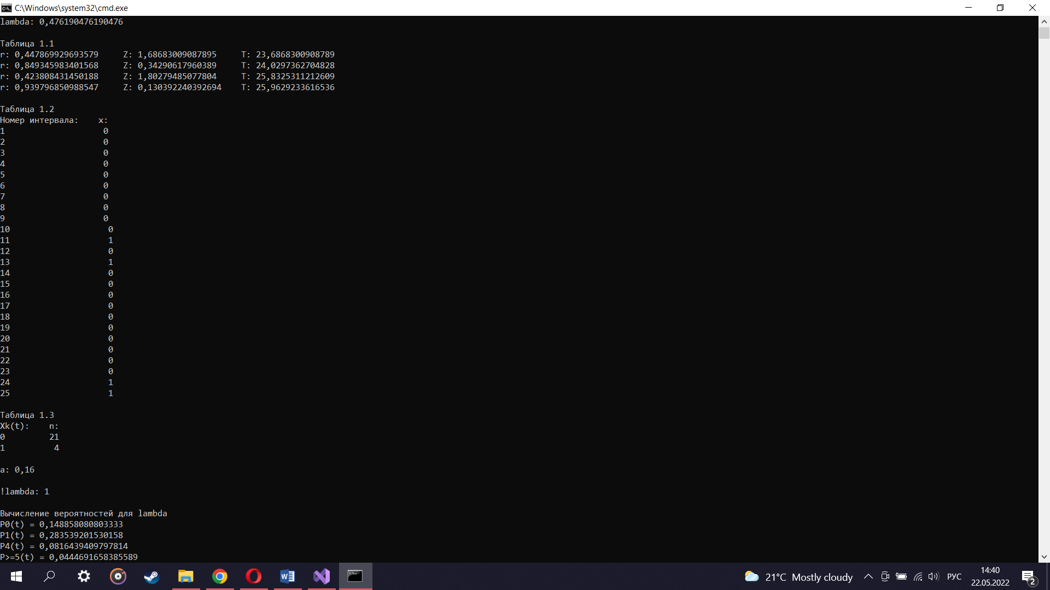

Рисунок 1 – Обчислення 

1. По формулою , де i=1, 2, .., одержати  для проміжків між вимогами.
2. На проміжку [T1 ,T2], T1 = N+1, T2 =N+5 хв., одержати послідовність  моментів надходження вимог, де  доти, поки   T2 . Отримані результати занести в таблицю 1.1.

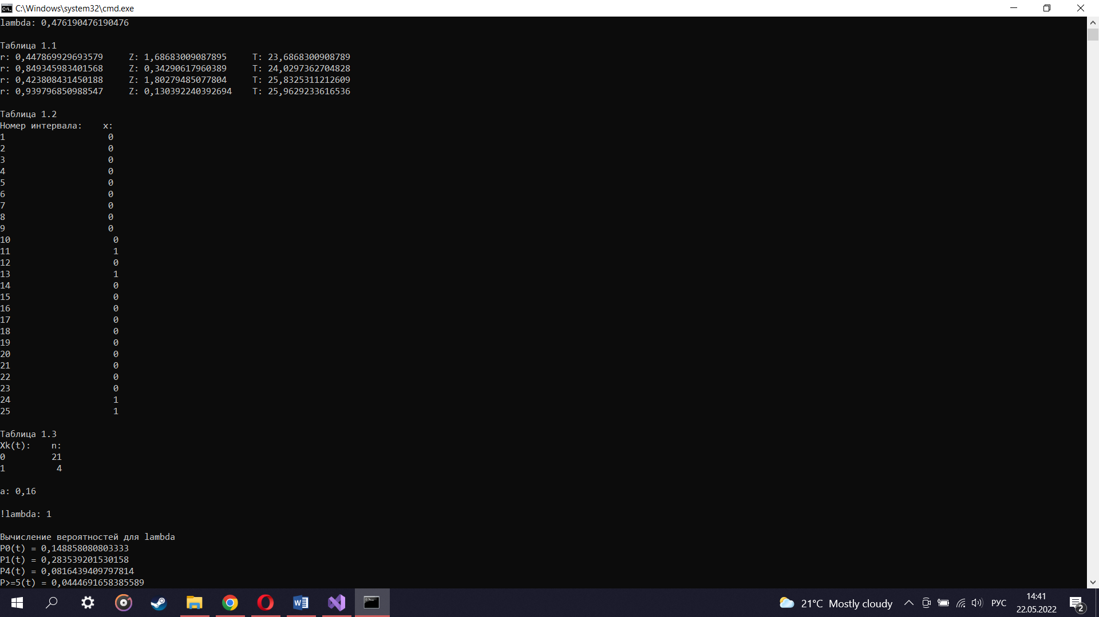

Рисунок 2 – Таблиця 1.1, з результатами обчислень

1. Провести статистичну обробку отриманих результатів, для цього розділити заданий інтервал на 25 рівних проміжків довжиною

 (мін).

Для кожного проміжку визначити x () – кількість вимог, що потрапили в проміжок довжиною , занести в таблицю 1.2.

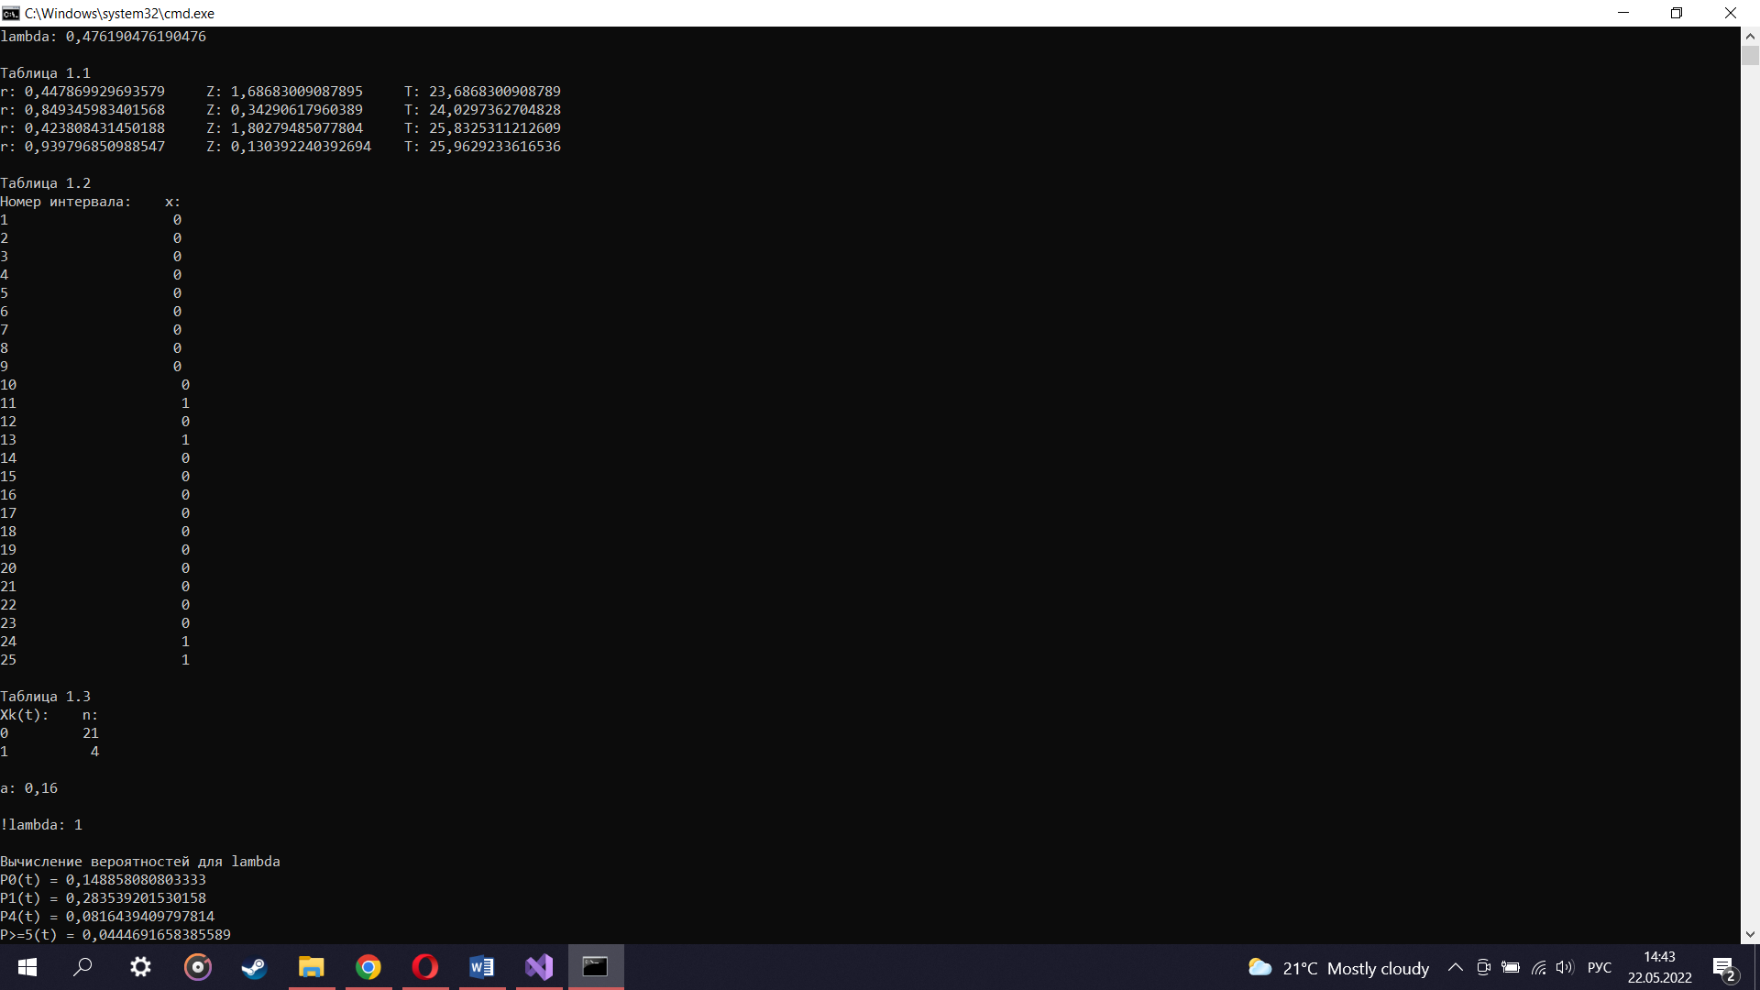

Рисунок 3 – Таблиця 1.2, з результатами обчислень для проміжків часу

З таблиці 1.2 визначити параметри статистичного розподілу випадкової величини й занести їх у таблицю 1.3.



Рисунок 4 – Таблиця 1.3, з результатами обчислень

1. Визначити модельне значення параметра потоку:

 – мат. очікування кількості вимог в k інтервалі, звідси

.

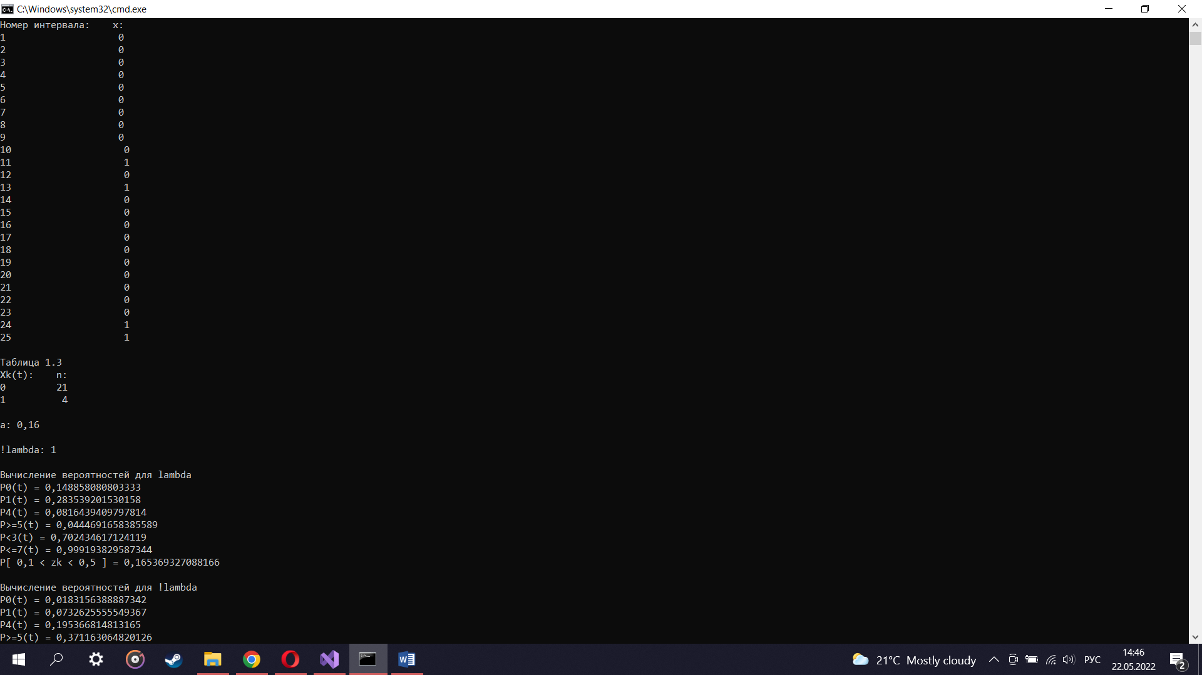

Рисунок 5 – Обчисленні а та модельне 

1. Для заданого () і модельного значення ( ) визначити:

а) імовірність відсутності вимоги P0( t ) за проміжок t = T2 - T1;

б) імовірність надходження однієї вимоги P1( t );

в) імовірність надходження чотирьох вимог P4( t );

г) імовірність надходження не менше п'яти вимог P5 ( t )=1-( P0 + P1 + P2 + P3 + P4 );

ґ) імовірність надходження менше трьох вимог P<3 ( t )= P0 + P1 + P2 ;

д) імовірність надходження не більше семи вимог P 7 ( t )= P0 + . . . + P7;

е) імовірність, що проміжок між вимогою zk P[ 0,1 < zk < 0,5 ] = F(0,5) - F(0,1).

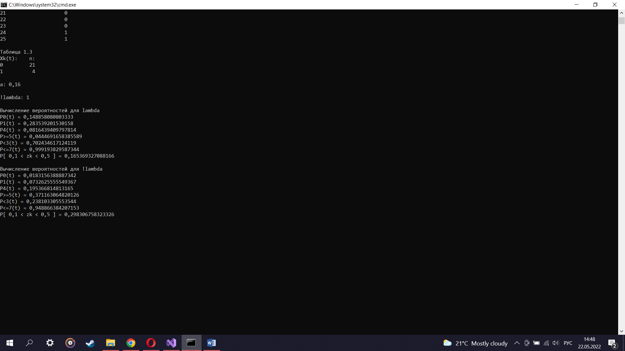

Рисунок 6 – Розраховані значення імовірностей для  та !

Рисунок 6 – Розраховані значення імовірностей для  та !

Висновок: метою лабораторної роботи було моделювання найпростішого потоку. Він має наступні властивості:

*Властивість стаціонарності:* ймовірність появи k подій будь-якому проміжку часу залежить від числа k і зажадав від тривалості t проміжку і залежить від початку його рахунку.

*Властивість ординарності:* ймовірністю наступу за елементарний проміжок часу більше однієї події можна знехтувати порівняно з ймовірністю наступу за цей проміжок не більше однієї події (тобто ймовірність одночасної появи двох і більше подій дорівнює нулю)

*Властивість відсутності післядії:* ймовірність появи k подій на будь-якому проміжку часу не залежить від того, з'являлися або не з'являлися події в моменти часу, що передують початку проміжку, що розглядається.

Використовуючи формулу Пуассона і вирахувані характеристики, можна казати, що потоку характерна властивість стаціонарності: для розрахунку ймовірності використовується інтервал (Т2-Т1). За інтервалу дуже близького до 0 та декількох випробувань, виходить ймовірність, що близька до 0, або їй дорівнює. Таким чином можна казати про наявність властивості ординарності Параметр λ - постійний і становить 0.476190476190476. Можемо казати про наявність властивість відсутності післядії. Основні характеристики наявні – поток простійший.

Різниця у розрахунках ймовірностей полягає у тому, що для розрахунків використовуються різні параметри: λ та . Обидва вони є математичними очікуваннями кількості отриманих вимог. Перше розраховується за формулою, а друге як мат. очікування чисел з таблиці. Тобто друге відображає реальне мат. очікування кількості вимог під час моделювання, а перше є ідеалізованим мат. очікування, яке ніяк не спирається на реальні результати досліду. До того ж, дані можуть змінюватись, а сам параметр λ - ні. Саме тому можемо казати, що ймовірності, які розраховані для λ так само є ідеалізованими, а для  наближені до реальності.

λ = 0,48 ,  = 1. Відповідно, ми очікуємо, що у випадку вимірювань з  інтенсивність надходження викликів буде більшою за λ. Чим більша інтенсивність, тим більша ймовірність надходження виклику. Тобто ймовірність, що за час t взагалі не надійде викликів, менша у випадку . І навпаки, ймовірність, що за час t надійде декілька випадків, вища у випадку , бо інтенсивність відповідно більша.